GUÍA DE
AUTOAPRENDIZAJE
BIOLOGÍA 11° Tercer Trimestre

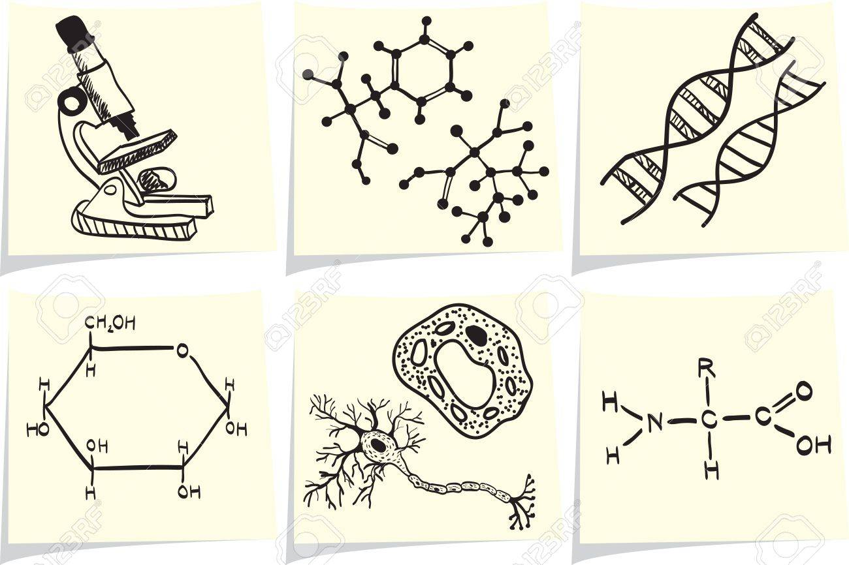

2022

Buen día, jóvenes

Espero que sea de provecho este material de aprendizaje, solamente tienen que tener presente que el camino al éxito es la actitud, es necesario que tomen un espacio de su valioso tiempo y se detengan a leer conscientemente para obtener el conocimiento. Recuerden que la Ciencia es el conjunto de conocimiento que nos ayuda a explicar los fenómenos que nos rodean, por lo tanto, es de vital importancia que ustedes mantengan ese cumulo de aprendizaje que los ayudará hacer buenos hombres y mujeres de ciencia.

Prof. Jonathan Castillo

Guía de aprendizaje I del tercer trimestre

Prof. Jonathan Castillo
Grupos: 11° E, 11° F, 11° G, 11° H
Bachiller: Ciencias
Fecha de entrega: 05 de diciembre de 2022
Correo electrónico: jonathan.castillo@meduca.edu.pa (Para consultas o dudas)

ÁREAS 3: DIVERSIDAD DE LA VIDA
Temas: Biodiversidad
Objetivos:
- Reconoce la Biodiversidad a partir de su clasificación y características distintivas de los organismos, valorando su importancia social, económica y biológica, planteando acciones que lo lleven a preservar las especies de su entorno.
- Valorando su importancia social, económica de la Biodiversidad, a partir de su clasificación y características distintivas de los organismos, planteando acciones que lo lleven a preservar las especies de su entorno.

CLASIFICACIÓN DE LOS SERES VIVOS

Ante la gran cantidad de especies existentes en el planeta, se hace imprescindible identificarlas con un nombre y clasificarlas en grupos que incluyan organismos semejantes entre sí.

¿Qué es la Taxonomía?
Éste es el objetivo de la taxonomía, ciencia que se encarga de dar nombre y clasificar los seres vivos.
La taxonomía es la ciencia que se encarga de nombrar, describir y clasificar a los seres vivos. Es una rama de la Biología.

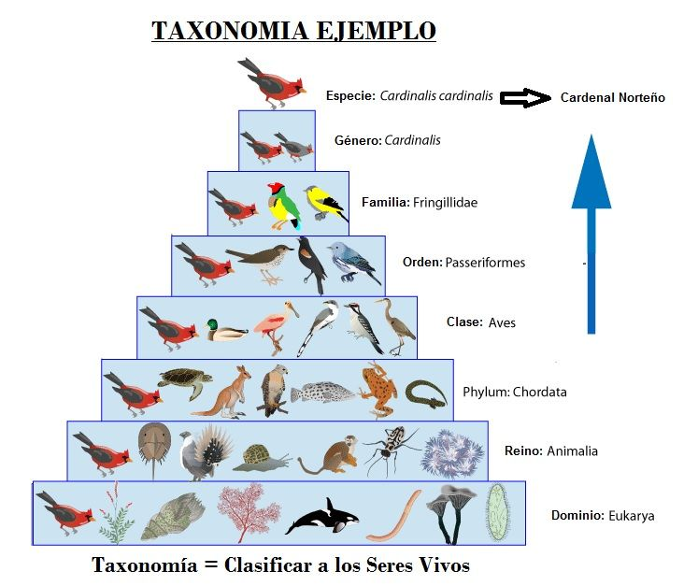

Clasificaciones Taxonómicas

Una de las primeras clasificaciones taxonómicas la hizo Aristóteles separando los animales de los vegetales.
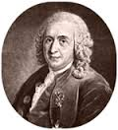
Además, clasificó los animales en aquellos que tenían sangre y los que no, los que se arrastraban de los que no, etc.
A pesar de la clasificación de Aristóteles, y de otras clasificaciones después de la suya, la biología considera al padre de la taxonomía modera a Carlos Linneo (S. XVIII), un botánico sueco que desarrolló el modelo de clasificación actual de los seres vivos.
No creía en la evolución de las especies, a diferencia de Darwin, por lo que sostenía que cada especie había sido creada tal como la conocemos actualmente, fijas e inmutables.
Los fósiles de seres vivos diferentes a los actuales serían restos de creaciones anteriores. (teoría FIJISTA).
Pero veamos como clasifico a los seres vivos Linneo.

Cada especie se identifica, según el método de Linneo, con un nombre en latín que consta de dos palabras (nomenclatura binomial):
• La primera de ellas, con su inicial en mayúscula, corresponde al género al que pertenece la especie.
• La segunda, en minúscula, puede hacer referencia a varias cosas diferentes, por ejemplo, a la especie a la que pertenece, a alguna característica de la especie, a su descubridor, a su hábitat, etc. Esta segunda palabra siempre ha de ir acompañada de la primera, pues por sí sola no indica la especie.
Ejemplo del homo sapiens (el hombre):
Género: Homo
Especie: sapiens
Su nombre científico sería: Homo sapiens. Fíjate que la primera palabra empieza por mayúscula y la segunda por minúscula.
Pero… ¿Qué es eso de la especie y el género? Vamos a explicarlo.

Categorías Taxonómicas
Los grupos en que se clasifican los distintos tipos de organismos se denominan categorías taxonómicas o Taxones.
Un ser vivo pertenece a un mismo grupo de otro ser vivo si tienen algo en común.
La categoría taxonómica más general es el Dominio, donde estarían todos los seres vivos. Por eso a veces también podemos hablar de dominios taxonómicos.
Normalmente se suele empezar por el Reino, clasificando a todos los seres vivos (dominio) en 5 reinos diferentes.
Cada reino se va dividiendo a su vez en filos (del latín phylum), clases, órdenes, familias, géneros y por último especies.
Esta clasificación es una clasificación jerárquica (de mayor a menor).
El grupo más pequeño sería la Especie, en el que solo hay un tipo de ser vivo de cada especie diferente, por ejemplo: el perro, el gato, el hombre, etc.
Fíjate en la siguiente imagen donde vienen todas las categorías taxonómicas, desde la más grande, el dominio, hasta la más pequeño, la especie.
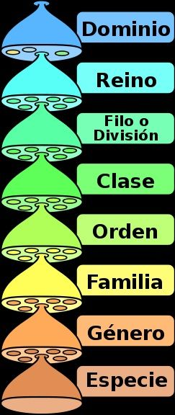
Veamos el ejemplo del lobo.

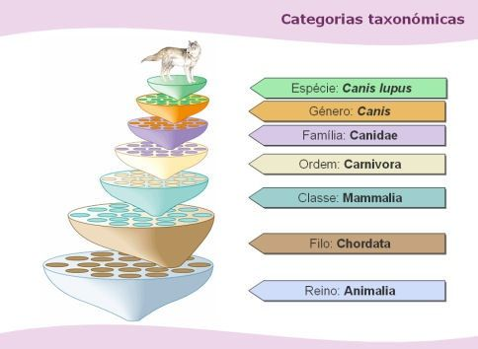
El último rango es la especie y en el que solo hay una especie de cada ser vivo, en este caso el lobo o su nombre científico Canis lupus, que como ves es la combinación de su especie lupus y su género Canis.
Eleva tu aprendizaje. Evaluación Formativa

Clasifica taxonómicamente un perro, a partir de su reino hasta la especie, observe el ejemplo anterior.
Vamos a especificar un poco más explicando que tiene que cumplir un ser vivo para pertenecer a cada uno de los grupos taxonómicos.
Pero recuerda, son los taxonomistas los que determinan qué ser vivo pertenece y cual no a un determinado grupo, no habiendo reglas estrictas para su clasificación, excepto para las especies.
1. Especie: Grupo de organismos que pueden entrecruzarse y que de esa cruza nazcan crías fértiles, es decir, que a su vez también puedan tener crías entre ellos. OJO hay animales que se pueden reproducir entre ellos y no son de la misma especia, se llama híbridos.
Puede ser el producto de un caballo hembra (yegua) y del burro macho dando lugar a una Mula, o de un tigre macho y león hembra conocidos como Tigon.
Estos últimos, las crías no son fértiles, por lo tanto, la yegua y el burro no son de la misma especie, ni el tigre y la leona. Recuerda tienen que tener crías fértiles para ser de la misma especie.
2. Género: Se define como grupo de especies similares. Pero un género no tiene porque tener muchas especies diferentes dentro del género.
Algunos géneros tienen sólo una especie conocida como monotípico. Si hay más de una especie se conoce como género politípico.
Por ejemplo, el león y el tigre son especies muy similares que forman parte del género Panthera.
Los perros no pueden reproducirse con los chacales porque no son de la misma especie, pero son lo suficientemente parecidos como para formar parte de un mismo género: Canis. A este género pertenecen también los lobos.
3. Familia: Una familia la forman varios géneros similares. Se puede agrupar varios géneros por características reproductivas y vegetativas simulares. Por ejemplo, los gatos y el leopardo se incluyen en la familia de los felinos (felidae).
4. Orden: Un orden la forman una o varias familias similares. Todos los Felidaes (felinos) están incluidos en el orden Carnívoros. El orden al que pertenece el ser humano, por ejemplo, es el orden de los primates, que comparte con los monos y los lémures.
5. Clase: Uno o más grupo de órdenes similares. La clase de los mamíferos incluye todos los mamíferos que son los murciélagos, roedores, canguros, ballenas, grandes simios y el hombre.
6. Filo: Agrupa a los seres vivos por su mismo sistema de organización (niveles de organización de los seres vivos). Ejemplo: en el reino animal, los bivalvos, los gasterópodos y los cefalópodos tienen el mismo tipo de tejidos, reproducción, órganos y sistemas, por lo tanto, se agrupan en el filo Mollusca (moluscos).
7. Reino: La categoría taxonómico superior. Divide a los seres vivos por su naturaleza en común. Los 5 reinos son reino animal, reino plantas, reino de los hongos, mónera o bacterias y protistas.
Los diferentes métodos utilizados para identificar y clasificar los seres vivos se denominan ayudas taxonómicos.
Identificación de organismos es un proceso tedioso. Las claves que se utilizan para la identificación se llaman claves taxonómicas.

Prueba Sumativa

Tarea #1:

Indicaciones: Investigación. Realiza la clasificación taxonómica de un humano y un árbol de mango, a partir de la categoría de Dominio hasta especie, lea la guía. (Valor 20 puntos)

Categorías taxonómicas de un humano y un árbol de mango

Fecha de entrega: 05 de diciembre de 2022

Nota: Por favor, señalar los siguientes puntos, Clasificación taxonómica, nombre y año; sino sigue las indicaciones se le estará bajando puntos). Lea la guía, luego investigue la clasificación de los seres vivos señalados, seguir los puntos de la guía para la clasificación de estos seres vivos.

TAREA #2:
Valor: 20 puntos Fecha de entrega: 05 de diciembre de 2022
Lee el material de clasificación de los seres que se le presenta y realiza un vocabulario con 20 palabras que no están dentro de su léxico del tema de clasificación de los seres vivos, enumerar y ordenar las palabras en orden alfabético, no extenderse en los significados de las palabras (cortas y precisas).

Bibliografía

- Santillana (2011). Biología 11. Santillana. Panamá: Editorial Santillana.
- Taxonomía-TOMI.digital. Clasificación Taxonómica. Recuperado de https://tomi.digital/es/11933/taxonomia

DOMINIO Y REINO

Objetivo: Domina las bases teóricas que sustentan la clasificación actual de los seres vivos en base a tres dominios - seis reinos.

¿Qué es un Dominio?
En biología, se entiende por dominio, a veces llamado también imperio o superreino, a la categoría taxonómica más amplia en la cual se clasifican los seres vivos conocidos. Es decir, es la categoría más amplia en la que pueden organizarse los distintos reinos de la vida, conforme a los modelos de clasificación más recientes y de mayor aceptación en la comunidad científica especializada.
El sistema vigente en la materia es el propuesto por el microbiólogo estadounidense Carl Richard Woese en 1990, y se conoce como sistema de los tres dominios, ya que organiza los diferentes reinos de la vida (que generalmente son animalia, plantae, fungi, protista, bacteria y archaea) en tres grandes conjuntos o dominios, en base a sus características celulares fundamentales: dominio bacteria, dominio archaea y dominio eukarya.
Los dos primeros dominios, bacteria y archaea, abarcan el mundo de los organismos procariotas, es decir, los que carecen de núcleo celular y son mucho más simples y diminutos que los pertenecientes al dominio restante, los eucariotas. Estos últimos poseen células más grandes, complejas y dotadas de núcleo celular en donde se halla su ADN, y por lo tanto pueden ser organismos unicelulares o pluricelulares.
Así, toda la vida conocida cabe en alguno de estos dominios, quizá con la excepción de los virus, cuya existencia parasita y acelular sigue siendo tan misteriosa que aún no se logra determinar si son realmente seres vivos.
Eleva tu aprendizaje. Evaluación Diagnóstica
¿Cuál es la importancia de la clasificación de los seres vivos?

Dominio y Reino
Los dominios son la categoría más amplia de la vida, en las cuales se organizan los distintos reinos conocidos. Estos, por su parte, son las categorías inmediatamente inferiores (aunque en algunos sistemas se comprenden también los superreinos como una categoría intermedia entre dominio y reino, o incluso como una alternativa: dos superreinos, Eukaryota y Prokaryota, en lugar de tres dominios), entre las cuales se reparten los seres vivos en base a sus semejanzas evolutivas, metabólicas, celulares y conductuales.
Existen diversos sistemas de clasificación de la vida que proponen 3, 4, 5, 6 y hasta 7 reinos diferentes. La más usual contempla los siguientes:
Reino Bacteria. En donde están los organismos procariotas más simples y primitivos de todos, los más predominantes sobre el planeta, dedicados a todo tipo de funciones nutricionales: fotosíntesis, quimiosíntesis, parasitismo, depredación, etc.
Reino Archaea. Inicialmente considerado parte del reino bacteriano (y llamadas arqueobacterias) se comprobó luego que poseen diferencias sustanciales evolutivas que les permiten ser un reino (y un dominio) aparte de las bacterias, con quienes comparten su existencia procariota, pero con comportamientos diferentes (hábitats extremos, nutrición quimiosintética) y características celulares que se asemejan a los eucariotas.
Reino Protista. También llamado protista y antiguamente moneras, es el reino en donde se contemplan todos los organismos unicelulares eucariotas, suerte de peldaño entre la vida procariota y los reinos pluricelulares. Aquí entran los protozoarios, algas unicelulares y otros microorganismos eucariotas de diversos hábitos alimenticios.
Reino Fungi. El reino de los hongos, intermedio entre planta y animal, ya que no son autótrofos como las plantas, pero sí inmóviles. Se nutren de la descomposición de la materia orgánica, ya sea de manera saprófita o parásita, y se reproducen mediante esporas. Sus células eucariotas poseen pared celular, pero de quitina.
Reino Plantae. El reino vegetal, o sea, el de las plantas, esos organismos eucarióticos multicelulares inmóviles, que se nutren a partir de la fotosíntesis: la composición bioquímica de azúcares a partir del agua, el dióxido de carbono y la luz solar, gracias a un pigmento especializado que poseen, llamado clorofila. Sus células la albergan en sus plastos, y además tienen una rígida pared celular de celulosa.
Reino Animalia. El reino animal, con su enorme variedad de géneros y especies de organismos pluricelulares, heterótrofos, eucariotas, dotados de movilidad, de reproducción sexual y de un metabolismo a base de la respiración, o sea, de la oxidación de la glucosa obtenida de la materia orgánica consumida de otros seres vivos. Sus células carecen de pared celular.

Dominio Bacteria
El dominio bacteria coincide con el reino del mismo nombre, dentro del cual se hallan organismos exclusivamente procariotas, de estructura celular sencilla y primitiva, que se consideran las formas más abundantes de vida en el planeta, y seguramente las primeras en surgir en el caldo evolutivo de la Tierra primitiva.
Se las puede conseguir en prácticamente todos los hábitats, incluso dentro (en relación simbiótica o parásita) de algunos organismos pluricelulares, y dedicadas a diversos tipos de actividad metabólica: la fotosíntesis, como las cianobacterias (algas verdeazules), la descomposición de la materia orgánica, etc.
Dominio Archaea
Junto con el dominio bacteria, el dominio archaea o arquea cubre todo el mundo procariótico. También coincide con el reino del mismo nombre, en el cual están incluidas las arqueobacterias o arqueas, organismos procariotas que exhiben ciertas similitudes con la vida eucariótica, a pesar de existir en hábitats muy determinados y generalmente hostiles (llevando una vida extremófila) como las aguas hirvientes subterráneas, aunque también se las ha hallado entre los microorganismos que conforman el plancton marino.
Dominio Eukarya
El dominio eukarya o eucariota es el más amplio de los tres, en el sentido de que agrupa un conjunto diverso de reinos: los animales, las plantas, los hongos y todos los protistas, o sea, todas las formas de vida eucariótica, poseedoras de células con núcleo celular determinado (en donde se alberga el ADN) y otros complejos orgánulos celulares. El paso evolutivo de procariotas a eucariotas es difícil de comprender todavía, pero es clave también en la formación de organismos más complejos, como los pluricelulares, en los que las células sacrifican su independencia para formar un todo organizado más complejo e interconectado. Las criaturas de este dominio se denominan eucariontes.

EVALUACIÓN Sumativa

Tarea #3:

Indicaciones: Trabajo escrito. (Valor 25 puntos)

Actividad Grupal (5-6 estudiantes por grupo)
Trabajo Escrito. (Máximo, 15 páginas)

Entregar un trabajo escrito que contenga:
Hoja de presentación, índice, contenido, conclusión(es), bibliografía (seguir las normas APA).

Título: Clasificación Taxonómica
Contenido:
Qué es Taxonomía,
Los cincos reinos, según Robert Whittaker (Monera, Protista, Fungi, Plantae, Animalia), incluye cinco ejemplo por reino.
Dominios (Bacteria, Archaea, eukarya o eucariota).
Importancia biológica, social y económica de la biodiversidad.

Puntos a evaluar:
Indicaciones/Puntualidad
Contenido
Estructura/Creatividad/Ortografía
Conclusión
Bibliografía

Nota: Seguir las indicaciones, sino se le estará bajando puntos... Entregar el trabajo escrito físicamente.

Bibliografía
- "Dominio". Autor: María Estela Raffino. De: Argentina. Para: Concepto.de. Disponible en: https://concepto.de/dominio-2/. Consultado: 17 de septiembre de 2020.

- Santillana (2011). Biología 11. Santillana. Panamá: Editorial Santillana.

Prestar atención, por favor

FECHA DE ENTREGA: LUNES, 05 DE DICIEMBRE DE 2022.

Área. INTERACCIONES DE LA VIDA: ECOLOGÍA DE POBLACIÓN

Objetivo de aprendizaje: Analiza los principios que rigen la Ecología de poblaciones, señalando los factores que la determinan, en una estructura social.

Introducción a la Ecología de población
Para iniciar el estudio de las poblaciones es necesario tomar en cuenta estos conceptos previos:
Especie: grupo de organismos que se pueden cruzar efectiva o potencialmente entre sí, están aislados reproductivamente de otras especies y pueden dejar descendencia fértil. Por ejemplo, un individuo de la especie Canis familiaris en la China y otro individuo de Canis familiaris en Panamá pertenecen a la misma especie porque podrían cruzarse y dejar descendencia fértil.
Población: grupo de organismos pertenecientes a la misma especie que habitan un mismo lugar y en un tiempo determinado. Cada población puede ser una unidad de estudio para la Ecología y, a partir de sus características, se pueden conocer las dinámicas que rigen el comportamiento de los individuos en particular y del ecosistema en su totalidad.
En los últimos siglos las poblaciones humanas han aumentado de tamaño rápidamente, por lo que existe el temor de que estemos agotando los recursos de la Tierra y no podamos seguir viviendo en ella por mucho tiempo. Por esta razón, surge la necesidad de estudiar el comportamiento de las poblaciones humanas, a fin de tomar las medidas necesarias para prevenir la sobreexplotación de los recursos naturales.
Ecología: Parte de la biología que estudia las relaciones de los seres vivos entre sí y con el medio en el que viven.

Niveles en los que actúa la ECOLOGIA

Ecosistemas

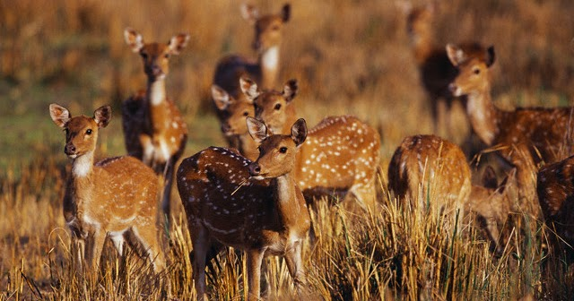
Comunidades

Poblaciones

Organismos

Eleva tu aprendizaje. Evaluación Diagnóstica
¿Porqué la Ecología es una de las ramas de la Biología de mayor importancia para el ser humano?

Ecología de población.
El estudio de la ecología de poblaciones, recoge un abanico de variables extraordinariamente amplio. Este no solo incluye variables de los individuos en sí (con diferentes edades, géneros, tamaños, etc.), sino también de todo lo que existe a su alrededor, es decir:

- Los recursos espaciales (como el alimento, los refugios, el agua o la radiación solar).
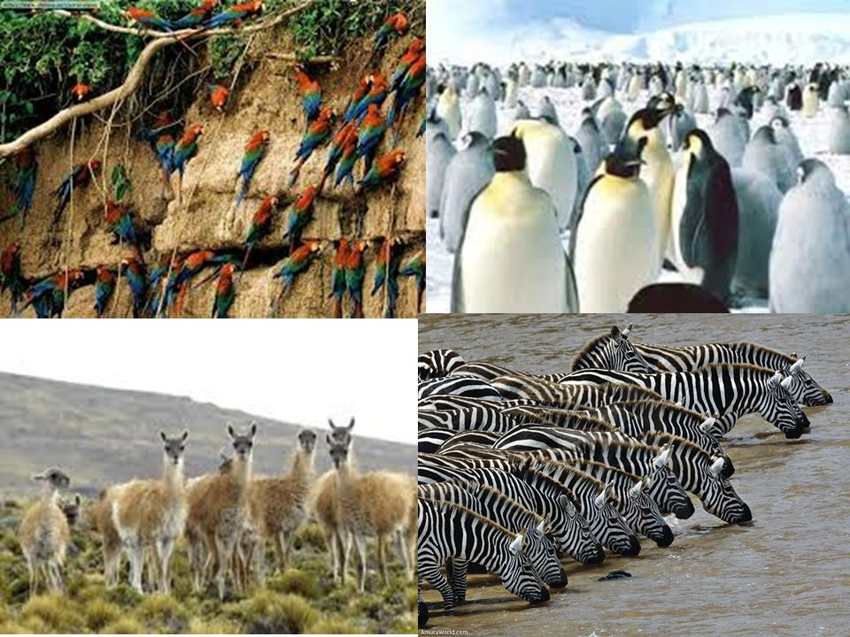
- Las condiciones (sean de temperatura, de precipitaciones o de humedad).

Características de la población.
Las características de una población son los rasgos que identifican a sus miembros y dependen, entre otras causas, de la especie, los recursos y las condiciones del lugar en el que habiten. Algunas de estas características son: el tamaño de la poblacional, distribución por sexos, estructura de la población por edades, densidad y distribución.
- Tamaño Poblacional: número de individuos que forman parte de una población en un momento determinado. Este número se ve afectado por la cantidad de nacimiento (natalidad), y muertes (mortalidad) que sucedan, y por el número de individuos que ingresen (inmigración) o salgan de ellas (emigración).
- Distribución por sexo en la población: en las poblaciones que se reproducen sexualmente, como la mayoría de los animales, se encuentran individuos masculinos y femeninos. La proporción que haya entre ambos sexos define la estructura por sexos de la población.
- Estructura de la población por edades: Proporción entre individuos de diferentes clases de edad o etapa de su ciclo de vida. Una consecuencia de la estructura por edades de una población está relacionada con la capacidad que tienen los organismos para reproducirse.
- Densidad poblacional: Es el número de individuos que constituyen la población en relación con alguna unidad de espacio; por ejemplo, tres leones por kilómetro cuadrado. Cuando una población no está regulada eficazmente por la serie de factores externos correspondientes, puede transformarse en plaga. Sin embargo, por lo común existe un equilibrio de las poblaciones naturales, en el cual juegan un papel decisivo los depredadores.
- Distribución espacial de la población: Manera en que los individuos ocupan el espacio. El tamaño y la densidad influye en la distribución. La distribución de los organismos en un área determinada puede ser: agrupada (individuos de una población viven en grupos), uniforme (individuos de una población separados por una distancia relativamente constante) y aleatoria (individuos se organizan sin un patrón especifico y no forman grupos sociales).
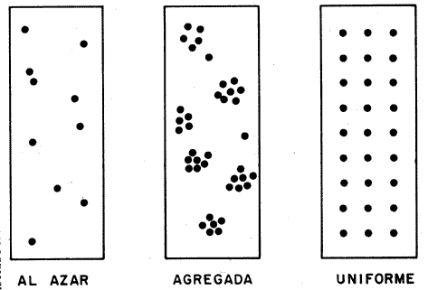

Representación de la estructura de las poblaciones
El registro de datos generalmente se realiza a partir de censos poblacionales, son recuentos de individuos que se utilizan como puntos de referencia para estudiar distintas características de una población estos datos se utilizan para construir diferentes tipos de gráficos, como pirámides poblacionales, pirámides de edad y curvas de crecimiento.

Pirámide Poblacional.
Es una representación gráfica de la población donde se combinan abundancia, sexo y edad (por intervalos de edad o etapa de desarrollo). Se puede obtener al realizar un solo censo y sirve para predecir el comportamiento futuro de la población. Puede de ser tres tipos: progresiva, estacionaria y regresiva.
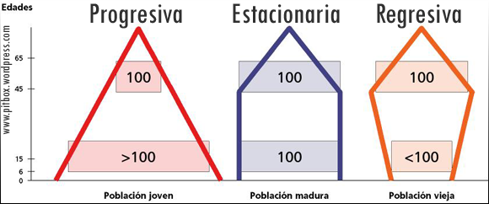

Pirámide de Edades

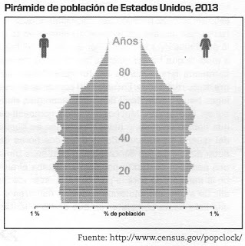
Un análisis que brinda mucha información en especial para las poblaciones humanas, es la composición de edades que supone determinar cuántas personas pertenecen a cada rango de edad. La pirámide de edades puede subdividirse en números de hombres y mujeres por cada rango de edad.
El intervalo o rango por edades suele expresarse para mamíferos en términos de años, para aves en términos de meses, para insectos en términos de días y para bacterias en términos de horas.

Curvas de crecimiento
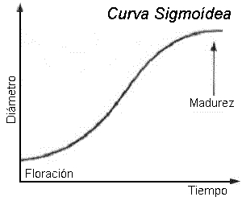
Una población puede crecer indefinidamente (potencial biótico) sino existe factores limitantes (resistencia del medio). El crecimiento de una población a partir de pocos individuos describe una curva sigmoide (forma de S), que asciende hasta un límite máximo de individuos que el ambiente puede soportar (capacidad de carga).

Evaluación Sumativa

Indicaciones: Cierto y Falso. Lea cuidadosamente el contenido de introducción a la Ecología de Población. Complete el cierto y falso. Utilice para el concepto cierto (C) y falso (F). Valor: 25 puntos.

- _____ una población es grupo de individuos de la misma especie en un hábitat determinado.
- _____ emigración, organismos que salen de una población para hacer parte de otra.
- _____ inmigración, organismos que ingresan a una población a la cual no pertenecen.
- _____ densidad poblacional, manera en que los individuos ocupan el espacio.
- _____ tamaño poblacional, es el número de individuos en una población.

Desarrollo. Conteste de forma breve.
- ¿Qué es una especie?
- Explique cuál es la importancia de los datos o variables en Ecología Poblacional
- Mencione 4 características de las poblaciones
- ¿Cómo se ve afectado el tamaño poblacional?
- ¿Por qué es importante el estudio de Ecología poblacional?
Nota: Esta prueba es individual, lea la guía por favor, se le bajará puntos por respuestas iguales

Bibliografía
- Santillana (2011). Biología 11. Santillana. Panamá: Editorial Santillana.
- Universidad Nacional del Nordeste. Ecología de Poblaciones. Recuperado de http://exa.unne.edu.ar/carreras/docs/ECOLOGIA_Clase_T3a.pdf
- Twenergy (2020, Dic 16). Ecología de Poblaciones: qué es y cómo se calcula- Recuperado de https://twenergy.com/ecologia-y-reciclaje/huella-ecologica/que-es-la-ecologia-de-poblaciones-403/

LAS POBLACIONES HUMANAS

OBJETIVO: Interpreta y comprende los factores que favorecen el crecimiento de la población humana.

¿Qué es la Demografía?
La demografía es la ciencia que estudia a las poblaciones humanas de manera estadística, es decir, en base a datos numéricos y cálculos que permiten analizar diversos aspectos como el tamaño, la densidad, la distribución y las tasas de vitalidad de una población.
Los estadísticos que utiliza se obtienen mediante instrumentos de evidencia científica (bases de datos, encuestas, censos y otros).
El árabe Ibn Jaldún (1332-1406) es considerado el fundador de la demografía, por ser el primero en incluir datos estadísticos en sus investigaciones. Le siguieron el alemán Johann Peter Süssmilch (1707-1767) y los británicos John Graunt (1620-1674) y Thomas Robert Malthus (1766-1934) por los importantes aportes a la disciplina.

Características de la Demografía
La demografía analiza una amplia variedad de datos de una población (la edad, el sexo, la raza, etc.) según determinadas variables, como:
- El tamaño. Se refiere a la cantidad total de individuos y también se denomina “población absoluta”.
- La densidad. Se refiere al número promedio de habitantes por kilómetro cuadrado de un territorio.
- La distribución. Se refiere al número de nivel de concentración de habitantes en las diferentes regiones de una población.
- Las tasas de vitalidad. Se refiere al número estadístico de natalidad, fertilidad, migraciones, mortalidad, etc.

Importancia de la Demografía
La demografía contemporánea se ocupa de analizar problemáticas de lo más diversas, como:
La “explosión demográfica”, la interacción entre la población y su desarrollo económico, los efectos del control de natalidad, la congestión urbana, la inmigración ilegal, la fuerza laboral.
El análisis estadístico de estas problemáticas brinda conclusiones que permiten mejorar la toma de decisiones y hacer pronósticos sobre determinadas cuestiones, por ejemplo, en torno a la salud, a las costumbres sociales o a las políticas económicas.

Datos demográficos
Los datos demográficos son indicadores que permiten investigar de manera estadística a una población, como edad, género, raza, estado civil, ingresos, profesión, nivel socioeconómico, etc.
Según el objetivo del análisis, los datos demográficos se interrelacionan con otras disciplinas o variables generales como la biometría, la psicometría o la genética, para comprender estados de salud, coeficiente intelectual, código genético, entre otras características de la población.

La demografía actual de las poblaciones humanas
Los índices de natalidad y mortalidad se miden contando el número de nacimientos y muertes por cada mil personas, respectivamente, en un periodo, de tiempo determinado.
Asimismo, la esperanza de vida es el número de años promedio que se espera que viva una persona en una población determinada.
La esperanza de vida depende de factores sociales y económicos que determinan el tipo de alimentación y el acceso a servicios médicos y educativos. Mientras que en Norteamérica la esperanza de vida es de más de 70 años, en África es de menos de 50 años y en Asia y Suramérica oscila entre los 60 ya 70 años.

Tamaño y densidad poblacional
Actualmente en el planeta, hay aproximadamente siete mil setecientos millones (7,900,000,000) de personas según el informe demográfico de las Naciones Unidas (2022), un número que cambia constante mente debido a la natalidad y mortalidad, la población no está distribuida en forma uniforme en todo el planeta, sino que hay lugares mucho más densamente poblados que otros.
Por ejemplo, el 60 por ciento de la población mundial se encuentra en Asia, el 15 por ciento en África, el 14 por ciento en América, el 11 por ciento en Europa y menos del 1 por ciento en Oceanía. La densidad mundial actual es de aproximadamente 50 habitantes por kilómetro cuadrado, teniendo en cuenta toda la superficie terrestre, aun cuando no toda esta superficie es habitable.
Actualmente gran parte de los habitantes del planeta viven en países en desarrollo con poblaciones en expansión. Aunque los índices de natalidad han disminuido notablemente en muchos lugares, el empuje de los altos índices de natalidad anteriores permite crecimiento demográfico continuo. Países desarrollados como Estados Unidos crecen con mayor rapidez, debido a los altos índices de natalidad y las altas tasas de inmigración.
Eleva tu aprendizaje. Evaluación Formativa

¿Cuántas personas aproximadamente hay en el planeta y en la República de Panamá, según últimas cifras de la ONU y el Censo de la Contraloría de la República de Panamá ?Construya su aprendizaje. Evaluación Diagnóstica

¿Qué es la biodiversidad y cuál es su importancia?

Las poblaciones y el desarrollo
La esperanza de vida es el número de años promedio que se espera que viva una persona en una población determinada.
El desarrollo es un cálculo del bienestar de los individuos en una población de acuerdo con su capacidad de obtener una alimentación balanceada, educación, seguridad social, alojamiento y un trabajo digno. Los países desarrollados cuentan con un alto nivel de vida como consecuencia de la industrialización, los países desarrollados se encuentran en Norteamérica, Europa occidental, Australia y Japón.

Principales riesgos para las poblaciones humanas
La existencia y el bienestar de las poblaciones humanas son constantemente amenazados debido a sus propias características. por ejemplo, el crecimiento descontrolado de la población mundial tiene como consecuencia un consumo cada vez mayor de todo tipo de recursos naturales, pero también se afectado por las pandemias y catástrofes naturales.

Impacto ambiental de las poblaciones humanas
Las poblaciones humanas alteran los ecosistemas, directa o indirecta y de modo positivo o negativo, debido a sus actividades. Esta alteración se conoce como impacto ambiental. Los impactos ocurren en ambientes naturales y en aquellos modificados por acciones humanas. Ejemplos de impactos negativos construcción de carreteras, vertimientos de ácidos a ríos; y un ejemplo de un impacto positivo, la reforestación de una zona degrada.

Consecuencias globales del impacto ambiental
Hay problemas ambientales locales y globales que afectan la tierra, entre ellos tenemos el cambio climático global, la disminución de la capa de ozono, la lluvia ácida y la perdida de la biodiversidad.
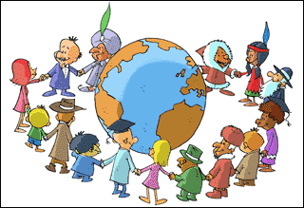
- Cambio climático global
- Disminución de la capa de ozono
- La lluvia ácida
- Perdida de la biodiversidad

PRUEBA SUMATIVA

Actividad. Desarrollo. (valor 10 puntos).

- ¿Explique cuál es la importancia de la Demografía?
- ¿Qué son datos demográficos y de ejemplos?
- ¿Actualmente, cuántos habitantes hay en nuestro planeta, según las Organización de las Naciones Unidas?
- ¿En qué continente está concentrada la mayor población mundial y cuál es su porcentaje, conociendo el porcentaje y la cantidad de habitantes de nuestro planeta (según la ONU), calcule qué cantidad de habitantes aproximadamente, hay en ese continente con mayor población?
- ¿Qué es la esperanza de vida y explique por qué hay países que cuentan con una alta esperanza de vida?
- ¿Cuál es la importancia del impacto ambiental de las poblaciones humanas y de dos ejemplos positivos y negativos?
- Señale 4 consecuencias globales del impacto ambiental.

Nota: Las preguntas se responde individualmente, no en grupo. Presentar los cálculos del problema #4.

Bibliografía

- Santillana (2015). Biología 11. Santillana. Panamá: Editorial Santillana.
- Concepto.de. "Demografía". Autor: María Estela Raffino, Argentina. Para: Concepto.de. Disponible en: https://concepto.de/demografia/. Consultado: 20 de agosto de 2020.
¡Mira lo lejos que has llegado!

